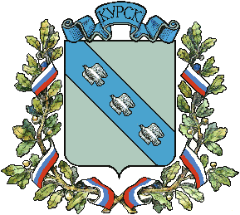
Проект
внесен Администрацией города Курска

ГОРОД КУРСК

КУРСКОЙ ОБЛАСТИ

КУРСКОЕ ГОРОДСКОЕ СОБРАНИЕ

РЕШЕНИЕ

от_____________________ № __________

О внесении изменений в решение Курского городского Собрания
от 12 декабря 2017 года №11-6-РС «Об утверждении положения
«Об Общественном совете муниципального образования «Город Курск»

Во исполнение Указа Президента Российской Федерации
от 21.12.2017 №618 «Об основных направлениях государственной политики по развитию конкуренции» Курское городское Собрание РЕШИЛО:

1. Внести в решение Курского городского Собрания
от 12 декабря 2017 года №11-6-РС «Об утверждении Положения
«Об Общественном совете муниципального образования «Город Курск»
(газета «Городские известия» от 16 декабря 2017 года № 150; от 23 декабря 2017 года № 153; от 07 июля 2018 года №81) следующие изменения:
в Положении об Общественном совете муниципального образования «Город Курск», утвержденном решением Курского городского Собрания
от 12 декабря 2017 года № 11-6-РС
статью 2 дополнить пунктами следующего содержания:
«10) рассмотрение, оценка мероприятий и заслушивание руководителей отраслевых и территориальных органов Администрации города Курска
в части, касающейся функционирования антимонопольного комплаенса
в деятельности этих органов;
11) рассмотрение и утверждение доклада об антимонопольном комплаенсе в срок не позднее 20 февраля года, следующего за отчетным.»;
часть 3 статьи 15 дополнить пунктами следующего содержания:
«6) осуществляет рассмотрение, оценку мероприятий и заслушивание руководителей отраслевых и территориальных органов Администрации города Курска в части, касающейся функционирования антимонопольного комплаенса в деятельности этих органов;
7) рассматривает и утверждает доклад об антимонопольном комплаенсе.».

3. Решение вступает в силу со дня его официального опубликования.

Глава города Курска В.Н. Карамышев

Председатель Курского городского Собрания А.А. Чертова

г. Курск

«__» _______ 2019 г.

